Федеральное государственное бюджетное образовательное учреждение высшего образования
«Московский государственный технический университет
имени Н.Э. Баумана»
(национальный исследовательский университет)

ФАКУЛЬТЕТ ____ИНФОРМАТИКА И СИСТЕМЫ УПРАВЛЕНИЯ________
КАФЕДРА ______Компьютерные Системы и сети (ИУ6)___________

Отчет
по лабораторной работе № _7___
Название лабораторной работы: ___Подрограммы____________________ ___Средства отладки Delphi_____________________________________
Дисциплина: _Основы программирования_________
________________________________________________________________

Студент гр. _ИУ6-12Б__ __________________ __Аксенов Р.М._____
(Подпись, дата) (И.О. Фамилия)

Преподаватель __________________ __________________
(Подпись, дата) (И.О. Фамилия)

Москва, 2017_

Задание: Решить задачу, используя процедуру или функцию. Выбор обосновать. На примере полученной программы продемонстрировать умение:
1) назначать точку останова;
2) выполнить программу по шагам с заходом в процедуры и без захода;
3) определять значения переменных на конкретном шаге.
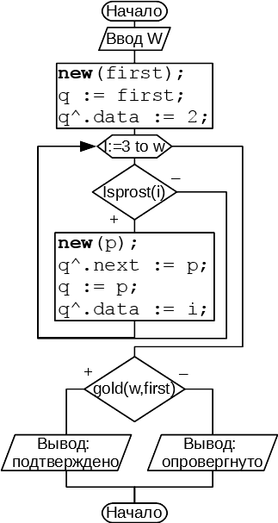
Дано четное число N>2. Проверить для него гипотезу Гольдбаха, состоящую в том, что каждое четное число представимо в виде суммы двух простых чисел.

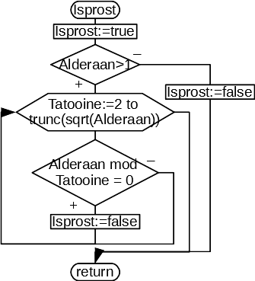
type
oso = ^st;
st = record
data: Integer;
next: oso;
end;
var
first, q, p: oso;
i, w: integer;
function isProst(Alderaan: integer): boolean;
var
Tatooine: integer;
begin
isProst := true;
if Alderaan > 1 then
begin
for Tatooine := 2 to trunc(sqrt(Alderaan)) do
if Alderaan mod Tatooine = 0 then isProst := false;
end
else
isProst := false;
end;
Рис.1.Схема основного алгоритма.
function Gold(w: integer; first: oso): boolean;
var
q: oso;
z:boolean;
begin
gold := false;
z:=false;
while first <> nil do
begin
q := first;
while q <> nil do
begin
if q^.data + first^.data = w then begin
gold := true;
z:=true;
break;
end;
q := q^.next;
end;
if z then break;
first := first^.next; Рис.2.Схема дополнительной функции.
end;
end;
2
begin
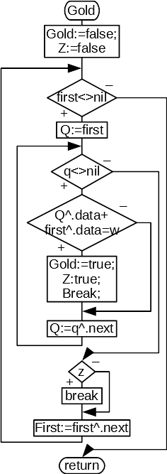
w := 1;
while (w mod 2 <> 0) or (w < 3) do
begin
writeln('input even number > 2');
readln(w);
end;
new(first);
q := first;
q^.data := 2;
for i := 3 to w do
if isprost(i) then begin
new(p);
q^.next := p;
q := p;
q^.data := i;
end;
if gold(w, first) then writeln('All rigth')
else writeln('Nope');
end.

Рис.3. Схема основной функции.
1.Запуск до точки остановки (F4):
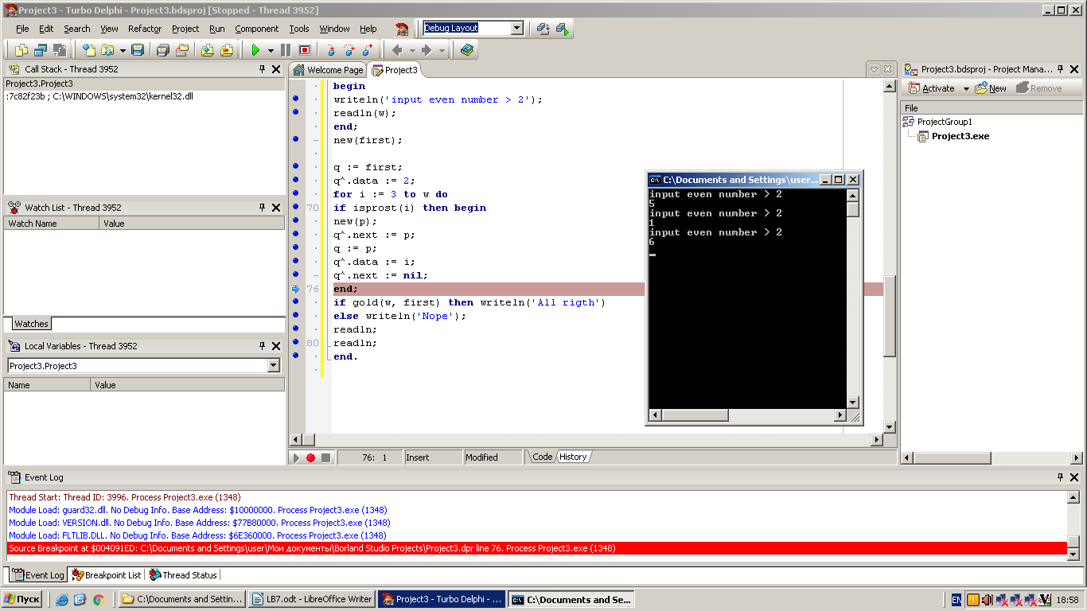

Рис.4. Скриншот программы при запуске до точки остановки.
3
2. Запуск программы без захода в подпрограммы (F8):
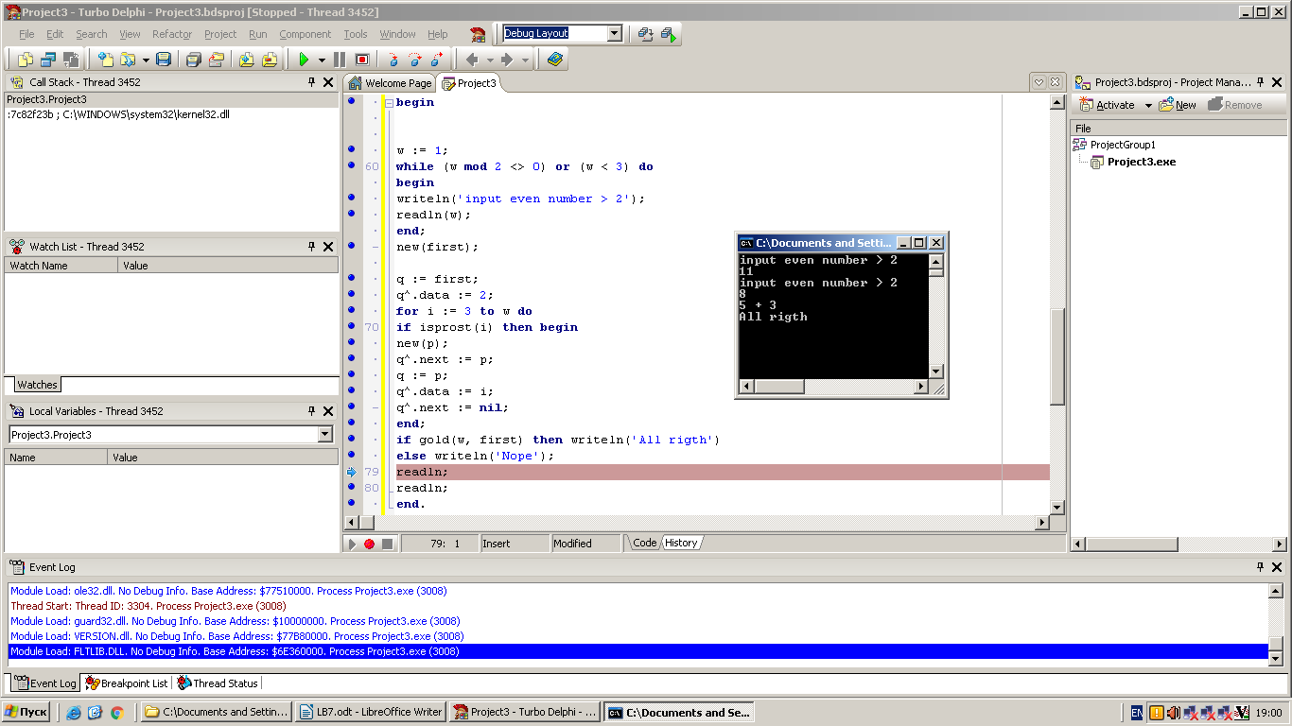

Рис.5. Скриншот программы при запуске без захода в подпрограммы.

3. Запуск программы с заходом в подпрограммы (F7):
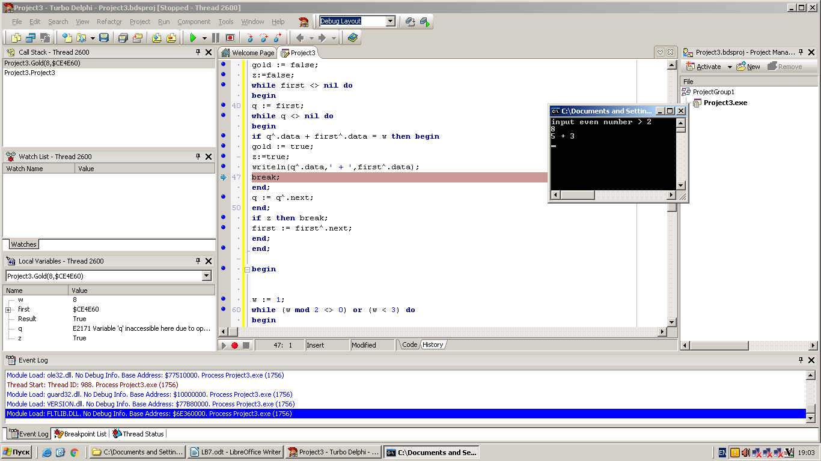

Рис.6. Скриншот программы при запуске с заходом в подпрограммы.

Тест:
Ввод | Вывод
8 | 5 + 3 All rigth
7 | Input even number >2

Вывод: Для реализации программы была выбрана функция, возвращающая значение типа boolean, ввиду удобства использования её в качестве условия (да — гиотеза Гольдбаха подтверждена, нет — опровергнута). Программа разработана. Код написан и проверен. Работает корректно. Были продемонстрированы способы отладки программы в Delphi.
4

